DB-JD106 管式加热炉温度控制系统实验装置
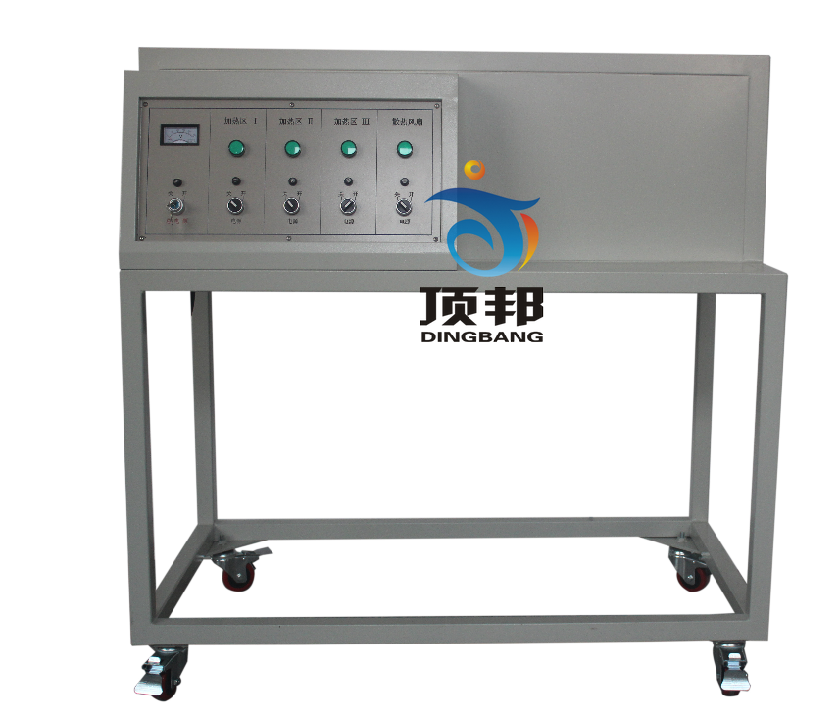
（1）加热方式为电加热，与实际工业中的加热方式相比更加安全可靠。加热炉中的炉膛四周均有耐火纤维包围，具有很好的隔热性，确保实验时的人生安全。
（2）加热炉内部含有三段加热区，每段加热区均可单独进行温度控制。每段含有单独的温度变送器及加热器，可单独进行温度控制实验。
（3）加热温度可高达600℃。
（4）散热风扇具备平滑调速功能，可依据实际实验效果改变散热风扇功率。
（5）上位机采用组态软件，能实时的监测各种控制信号。用于快速构成和生成上位机监控系统的组态软件系统，能够完成现场数据采集，流程控制、动画显示、报表输出、实时和历史数据的处理，报警和安全机制、趋势曲线及企业监控网络的功能。应用C语言编辑脚本命令，通过通讯协议连接外部通讯设备，实现上位机数据监控。要求能够满足本科生实验教学、课程设计、毕业设计等实践教学需要。
1）上位机系统监控画面由各种图形器件构成，这些静态和动态的图形构成整个系统的模拟画面。一些器件的图形直接从图库中加在出来，形成示意图，包括其中的加热炉，温度传感器，计算机，智能仪表等。
2）要求各个设备器件上显示的为该器件测得的实际值，由输入输出文本构成，这些测量值都是读取内部变量显示出来的。这些便于实验时观察实验现象和读取实验数据。
3）PID参数设置界面：此界面包括实验时的设定值和反馈值、调节器的输出值、PID参数的设定值，通过这些数据可及时知道实验过程中的各项参数，可依据实验数据实时更改PID参数，直至获得理想的实验曲线。
（6）要求装有多种远程数据采集模块，主要用于与计算机进行数据通讯。8通道模拟量输入模块，输入量为1－5V；4通道模拟量输出模块，输出信号为4－20mA。
（7）输入电压：220V/50Hz；
（8）加热温度：加热温度为25℃~600℃；
（9）加热功率：每段1.0kW，总功率3.0kW；
（10）风扇功率：65W；
（11）外形尺寸：L×W×H≥1000mm×600mm×1100mm（允许误差+200mm）；
（12）加热炉安装方式：卧式安装。

